Всех по дороге обгоняя,
Неслась машина легковая.
И тот, кто за рулем сидел,
На всех людей, пешком идущих
И на колесах отстающих,
С пренебрежением глядел.
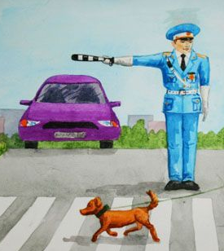
Но с ним в пути беда случилась:
Машина вдруг остановилась!
И тот, кто за рулем сидел,
Теперь уж на людей идущих
И даже на волах ползущих
С печальной завистью глядел.
Он над мотором неисправным
Капот бесцельно поднимал,
По существу и в самом главном
Он ничего не понимал...
Тот, кто без знаний и уменья
Стремится вырваться вперед,
Не так ли полон самомненья
В тот миг, когда ему... везет?!

